POO Laboratório 5b: Usando JPA/Hibernate

Utilizando o repositório no GitHub como exemplo/referência (código apresentado em sala de aula):

[https://github.com/waldirpires/poo-u5-jpa (Links para um site externo.)](https://github.com/waldirpires/poo-u5-jpa)

Utilizar uma solução de banco de dados (i.e. Mysql, H2, PostgreSQL, etc) conforme listado na aula: [LINK (Links para um site externo.)](https://docs.google.com/presentation/d/1suc4bEZJ2g88LOAmquN-7MxAWNlxKNot6qq_xAbT7GE/edit?usp=sharing)

a) **Implementar** uma classe DAO para a classe de entidade **Professor**para acessar o banco de dados (via Hibernate) como fonte (***entityManager***):

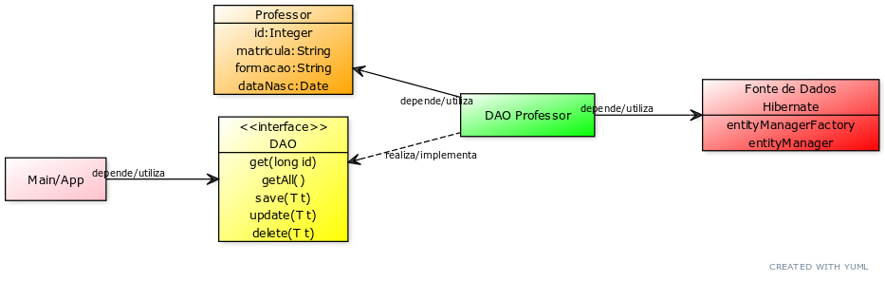

* **Atributos**: matricula(String), nome(String), formação(String), dataNasc(DateTime)
* **Operações**: seguir a interface DAO<T> como referência

|  |
| --- |
| package br.newtonpaiva.poo.u5.ex2.dao;  import java.util.List; import java.util.Optional;  public interface Dao<T> {          Optional<T> get(long id);          List<T> getAll();          void save(T t);          void update(T t);          void delete(T t); } |

* **Teste**: criar uma classe principal (Main) ou um teste de integração usando JUnit

b) Implementar o mapeamento objeto-relacional do sistema de geração de holerite:

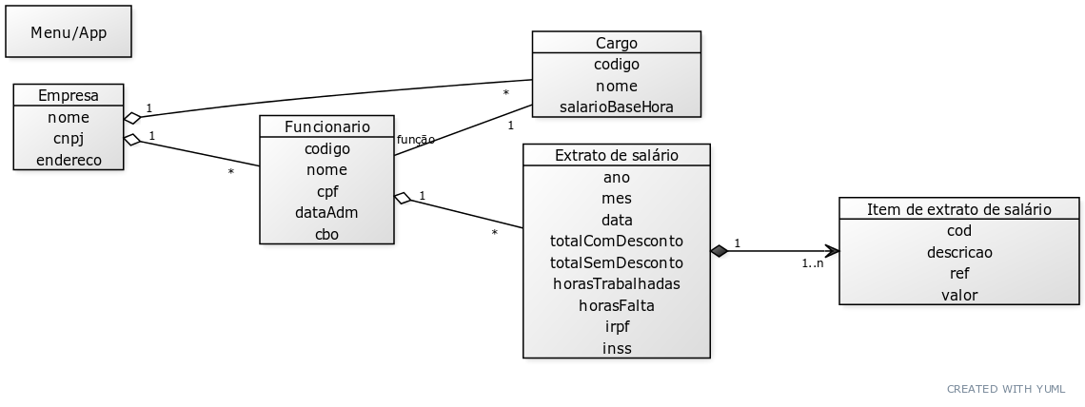

* Criar as classes de entidade com as respectivas associações e mapeamentos de tabela
* **Teste**: Criar pelo menos uma instância de cada classe do sistema, criando um holerite persistido em um banco de dados

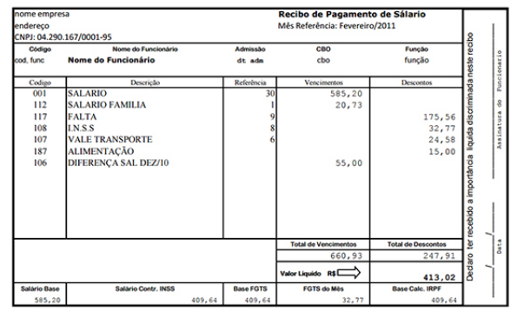

**Informações sobre a entrega:**

* Uma ÚNICA entrega por grupo apenas
* Entrega via email para : [waldir.junior@newtonpaiva.br,](mailto:waldir.junior@newtonpaiva.br,) assunto **POO-Qui Atividade 5b**
* Colocar o nome COMPLETO dos integrantes do grupo no corpo do email
* Prazo para entrega (2 semanas): **26/5/2021 às 18:59**
* O que deve ser entregue:
  + Código fonte executável da solução (ZIP, link REP.IT, repositório GITHUB)
  + Informações adicionais, decisões tomadas, dificuldades encontradas, etc.

Projeto GitHub: <https://github.com/waldirpires/poo-u5-jpa>